Modelo de Datos
Kairos

NexTech
Centurión Valeria, Escalante Guillermo, Maldonado Agustina, Mendez Florencia, Ulloa Gonzalo.



Un modelo es un conjunto de herramientas conceptuales para describir datos, sus relaciones, su significado y sus restricciones de consistencia.
Es el proceso de analizar los aspectos de interés para una organización y la relación que tienen unos con otros.
Resulta en el descubrimiento y documentación de los recursos de datos del negocio.
Es una tarea difícil, bastante difícil, pero es una actividad necesaria cuya habilidad solo se adquiere con la experiencia.

Tabla de contenido
Introducción 4
Propósito 4
Alcance 4
Referencias 4
Diseño de Datos 5
Modelo de Datos General 5
Modelo Entidad-Relación 5
Definición 5
Descripción de Entidades y Atributos 6
Llaves 6
Relaciones Encontradas 6
Diagrama E-R 7
Principios de diseño 7
Notación diagrama E-R 8
Ejemplos Diagrama E-R 9
Modelo Relacional 11
Normalización 11
Justificación de Forma normal adoptada 12

Modelo de Datos

Introducción
El presente documento tiene como objetivo describir el Modelo de Datos del sistema, el cual constituye la base para la organización, almacenamiento y gestión de la información. A través de este modelo se definen las entidades, relaciones, atributos y reglas de integridad que permiten representar de manera estructurada la realidad del dominio de aplicación.
El modelo de datos proporciona una visión clara y estandarizada de cómo se gestionará la información dentro del sistema, sirviendo como guía tanto para el diseño de la base de datos como para el desarrollo de los procesos que interactúan con ella. De este modo, se busca garantizar la consistencia, integridad y escalabilidad de los datos.

Propósito
El modelo de datos tiene como propósito representar de manera estructurada y comprensible la información relevante del sistema Kairos, facilitando su análisis, diseño, implementación y mantenimiento. Sirve como base para garantizar la integridad, consistencia y coherencia de los datos, además de apoyar la comunicación entre usuarios, analistas y desarrolladores.
En especial, este documento busca:
- Organizar la información en entidades, atributos y relaciones.
- Aclarar el alcance del sistema, delimitando qué datos se manejan y cómo.
- Evitar ambigüedades, ya que todos los involucrados hablan de la misma representación.
- Facilitar el diseño de la base de datos física y las futuras consultas o reportes.
- Soportar la toma de decisiones en torno a la arquitectura de la información.

Alcance
El modelo de datos abarca todos los elementos necesarios para planificar, registrar tiempos y controlar el avance en un proyecto de software. En particular, permitirá:
- Representar a los integrantes del equipo, incluyendo su información básica y el rol que desempeñan dentro del proyecto.
- Definir proyectos, organizando el trabajo en etapas e iteraciones.
- Registrar tareas con sus atributos principales: descripción, estado, fechas planificadas y reales, prioridad y responsables.
- Vincular el tiempo invertido por cada integrante a las tareas ejecutadas, logrando un registro uniforme y estandarizado de esfuerzos.
- Consolidar el avance del proyecto, ofreciendo al líder información clara para la coordinación del equipo, detección de retrasos y balance de la carga de trabajo.
- Generar reportes y métricas sobre dedicación por persona, por rol, por tarea y por iteración, que faciliten la evaluación del progreso y la mejora continua.
- Exportar la información en diversos formatos, incluidos gráficos, para apoyar a la memoria final del proyecto.

Referencias
Los documentos que serán la base para el desarrollo de este documento son:
- Especificación de requerimientos
- Modelos de casos de uso
Diseño de Datos
Modelo de Datos General
Entidades potenciales
Entidad | Descripción
Usuario | Representa a la persona que utiliza el sistema (Administrador, Líder de Proyecto, Miembro). Posee atributos como nombre, correo y credenciales.
Rol | Define el rol que un usuario puede asumir dentro de un proyecto (Administrador, Líder de Proyecto, Miembro).
Proyecto | Representa un proyecto gestionado en Kairos, con nombre, equipo asociado, estado y fecha de creación.
Etapa | Corresponde a una división mayor de un proyecto, con nombre, fechas estimadas de inicio y fin, descripción y estado.
Iteración | Subdivisión de una etapa, que contiene entregables, fechas y responsables.
Tarea | Representa una actividad específica dentro de una iteración, con atributos como nombre, descripción, estado, tiempo estimado y real.
Categoría | Agrupación de tareas por tipo (ej: codificación, pruebas, documentación).
Comentario | Observaciones o notas registradas por los usuarios sobre una tarea específica
Tiempo | Representa el tiempo trabajado en una tarea, registrado manualmente o por cronómetro (o Toggl Track).
Reporte | Documento generado automáticamente con información de avances, tiempos y resultados de un proyecto.
Cuadro 01 – Lista de entidades identificadas.

Modelo Entidad-Relación

Definición
Generalmente todo modelo tiene una representación gráfica, para el caso de datos el modelo más popular es el modelo entidad-relación o diagrama E/R.
Se denomina así debido a que precisamente permite representar relaciones entre entidades (objetivo del modelado de datos)
El modelo debe estar compuesto por:
- Entidades
- Atributos
- Relaciones
- Cardinalidad
- Llaves
Descripción de Entidades y Atributos

USUARIO
ATRIBUTO | TIPO | DESCRIPCIÓN | CLAVE
idUsuario | Simple | Identificador único del usuario | Sí (PK)
nombre | Simple | Nombre completo del usuario
correo | Simple | Correo electrónico único
Cuadro 02 – Atributos de la entidad USUARIO.

ROL
ATRIBUTO | TIPO | DESCRIPCIÓN | CLAVE
idRol | Simple | Identificador único del Rol | Sí (PK)
nombreRol | Simple | Nombre del rol
Cuadro 03 – Atributos de la entidad ROL.

PROYECTO
ATRIBUTO | TIPO | DESCRIPCIÓN | CLAVE
idProyecto | Simple | Identificador único del proyecto | Sí (PK)
nombre | Simple | Nombre del proyecto
equipo | Simple | Nombre del equipo de trabajo
fechaCreacion | Compuesto | dia + mes + año
estado | Simple | Estado actual del proyecto
Cuadro 04 – Atributos de la entidad PROYECTO.

ETAPA
ATRIBUTO | TIPO | DESCRIPCIÓN | CLAVE
idEtapa | Simple | Identificador único de la etapa | Si (PK)
nombreEtapa | Simple | Nombre del proyecto
fechaInicio | Compuesto | dia + mes + año
fechaFin | Compuesto | dia + mes + año
Cuadro 05 – Atributos de la entidad ETAPA.

ITERACIÓN
ATRIBUTO | TIPO | DESCRIPCIÓN | CLAVE
idIteracion | Simple | Identificador único de la iteración | Sí (PK)
numeroIteracion | Simple | Número de la iteración
descripcion | Simple | Breve descripción de la iteración
fechaInicio | Simple | Fecha de inicio de la iteración
fechaFin | Simple | Fecha de fin de la iteración
Cuadro 06 – Atributos de la entidad ITERACIÓN.

TAREA
ATRIBUTO | TIPO | DESCRIPCIÓN | CLAVE
idTarea | Simple | Identificador único de la tarea | Sí (PK)
nombreTarea | Simple | Nombre que describe a la tarea
descripcion | Simple | Descripción de la tarea a realizar
estado | Simple | Estado actual de la tarea
prioridad | Simple | Nivel de prioridad de la tarea
fechaCreacion | Simple | Fecha de creación
fechaFin | Compuesto | Fecha de finalización
Cuadro 07 – Atributos de la entidad TAREA.

COMENTARIO
ATRIBUTO | TIPO | DESCRIPCIÓN | CLAVE
idComentario | Simple | Identificador único del comentario | Sí (PK)
contenido | Simple | Texto que contiene el comentario
fechaComentario | Simple | Fecha en la que se realizó el comentario
Cuadro 08 – Atributos de la entidad COMENTARIO.

TIEMPO
ATRIBUTO | TIPO | DESCRIPCIÓN | CLAVE
idTiempo | Simple | Identificador único de tiempo | Sí (PK)
duracion | Simple | Duración del registro de tiempo
fechaRegistro | Simple | Fecha en el que se registró el tiempo
Cuadro 09 – Atributos de la entidad TIEMPO.

CATEGORÍA
ATRIBUTO | TIPO | DESCRIPCIÓN | CLAVE
idCategoria | Simple | Identificador único de categoría | Sí (PK)
descripcion | Simple | Descripción de la categoría
nombre | Simple | Nombre de la categoría
Cuadro 10 – Atributos de la entidad CATEGORIA.

REPORTE
ATRIBUTO | TIPO | DESCRIPCIÓN | CLAVE
formato | Simple | Formato de exportación del reporte
fechaReporte | Simple | Fecha en la que fue generado el reporte
Cuadro 11 – Atributos de la entidad REPORTE.
Relaciones Encontradas
Tras haber realizado un análisis del entorno se detectaron relaciones entre las entidades, se genera una lista de todas las relaciones encontradas.
Relaciones: la conexión que existe entre 2 entidades (verbo).
Relación 1
- Entidades relacionadas: Usuario – Rol
- Nombre: “posee”
- Cardinalidad: N:M (un usuario puede tener varios roles y un rol puede pertenecer a varios usuarios).
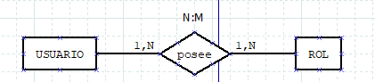
Relación 2
- Entidades relacionadas: Usuario - Proyecto
- Nombre: “pertenece”
- Cardinalidad: N:M (un proyecto puede tener uno o varios usuarios, y cada usuario pertenece a uno o más proyectos)
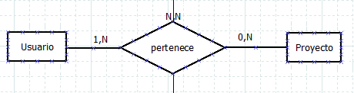
Relación 3
- Entidades relacionadas: Proyecto - Etapa
- Nombre: “tiene”
- Cardinalidad: 1:N (Un proyecto tiene una o más etapas, y cada etapa pertenece a un único proyecto)
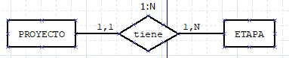
Relación 4
- Entidades relacionadas: Etapa - Iteración
- Nombre: “incluye”
- Cardinalidad: 1:N (Una etapa incluye una o más iteraciones, y cada iteración pertenece a una única etapa)
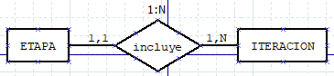
Relación 5
- Entidades relacionadas: Iteración - Tarea
- Nombre: “contiene”
- Cardinalidad: 1:N (Una iteración contiene múltiples tareas, y cada tarea pertenece a una única iteración)
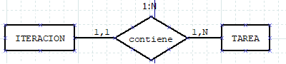
Relación 6
- Entidades relacionadas: Tarea - Categoria
- Nombre: “pertenece”
- Cardinalidad: N:M (Una tarea pertenece a una o más categorías, y una categoría pertenece a una o más tareas)
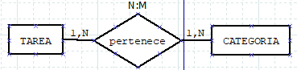
Relación 7
- Entidades relacionadas: Tarea - Usuario
- Nombre: “Asignada”
- Cardinalidad: 1:N (Una tarea es asignada a un único usuario, y un usuario puede tener asignadas una o más tareas)
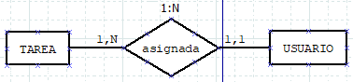
Relación 8
- Entidades relacionadas: Tarea - Tarea
- Nombre: “depende”
- Cardinalidad: N:N (Una tarea depende de ninguna o más tareas)
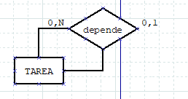
Relación 9
- Entidades relacionadas: Usuario - Comentario
- Nombre: “realiza”
- Cardinalidad: 1:N (Un usuario realiza ningún o múltiples comentarios, y un comentario es realizado por un único usuario)
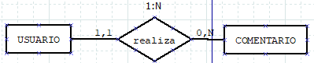
Relación 10
- Entidades relacionadas: Tarea - Comentario
- Nombre: “tiene”
- Cardinalidad: 1:N (Una tarea tiene ninguno o múltiples comentarios, y un comentario pertenece a una única tarea )
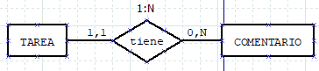
Relación 11
- Entidades relacionadas: Usuario - Tiempo
- Nombre: “registra”
- Cardinalidad: 1:N (Un usuario registra uno o más tiempos, y un tiempo registrado pertenece a un único usuario)
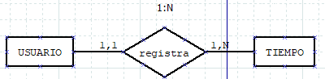
Relación 12
- Entidades relacionadas: Tarea - Tiempo
- Nombre: “asocia”
- Cardinalidad: 1:N (Una tarea tiene asociado ninguno o más tiempos, y un registro de tiempo pertenece a una única tarea)
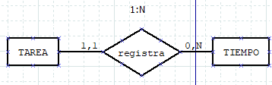
Relación 13
- Entidades relacionadas: Proyecto - Reporte
- Nombre: “genera”
- Cardinalidad: 1:N (Un proyecto genera uno o más reportes, y un reporte pertenece a un único proyecto)
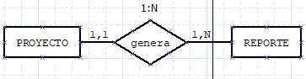
Relación 14
- Entidades relacionadas: Proyecto - Categoría
- Nombre: “tiene”
- Cardinalidad: 1:N (Un proyecto tiene uno o más categorías, y una categoría pertenece a un único proyecto)
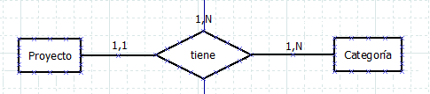

Diagrama E-R
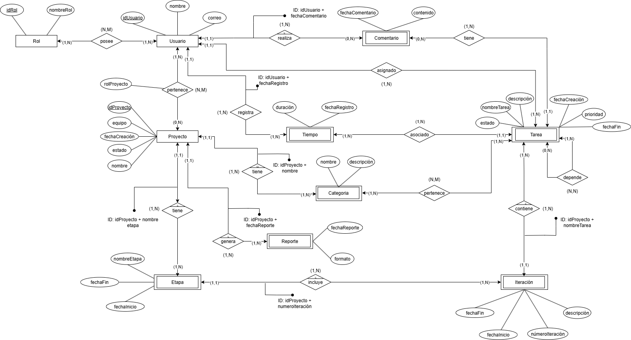
Figura 01: Diagrama Entidad-Relación

Notación diagrama E-R
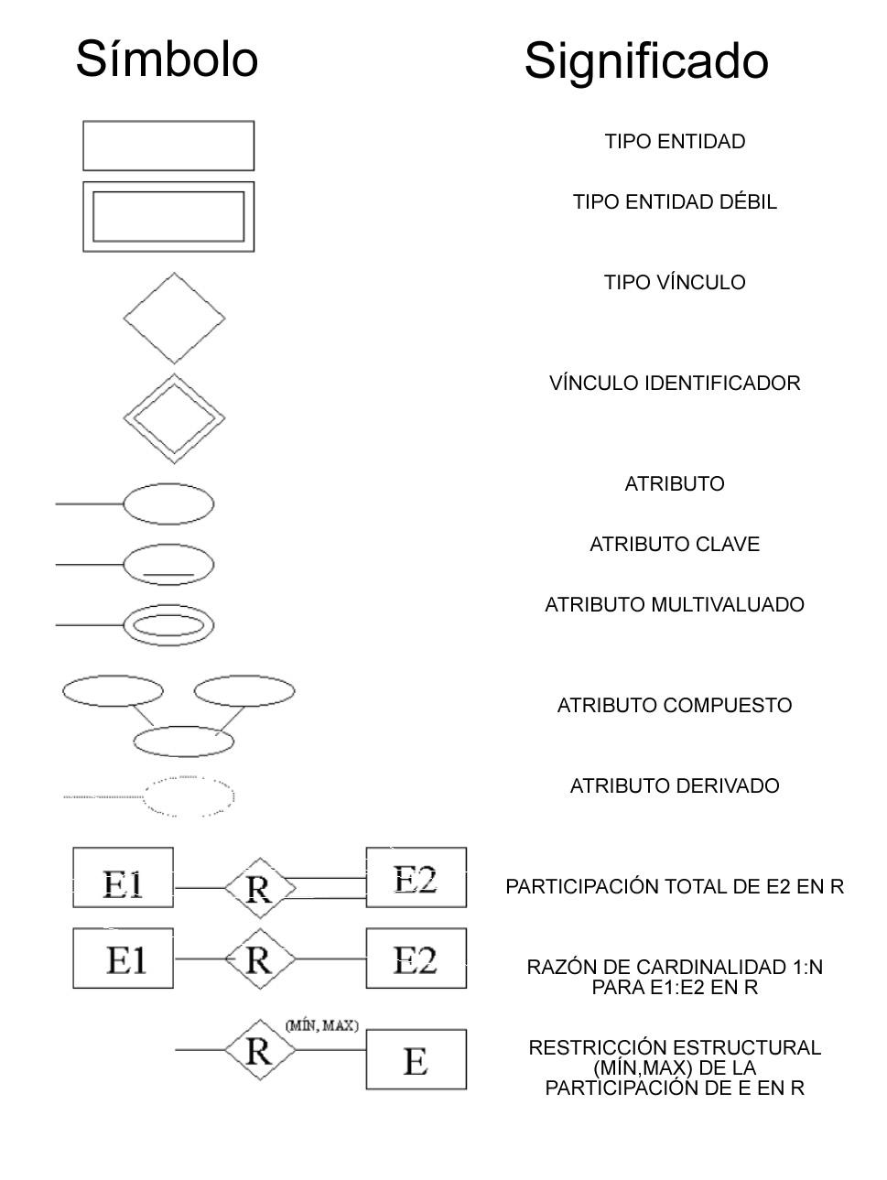
Figura 02: Notación diagrama ER

Modelo Relacional
Para la transformación del modelo conceptual al relacional, se seguirán las siguientes tres reglas básicas:
1) Todo tipo de entidad se convierte en una tabla.
2) Todo tipo de interrelación N:M se transforma en una tabla.
3) Para todo tipo de interrelación 1:N se realiza lo que se denomina propagación de clave (regla general), o bien se crea una nueva tabla.
Además, se utilizará la siguiente sintaxis:
➢ Claves principales: en negrita y subrayado (el o los atributo/s que forman la clave principal (PK)).
➢ Claves candidatas o alternativas: en negrita (el o los atributo/s que forman la clave alternativa).
➢ Claves Ajenas: en cursiva (el o los atributo/s que formen parte de la clave ajena (FK)).
➢ Atributos opcionales: con asterisco (*) en negrita (atributos que permitan nulos).
Antes de realizar la transformación, se optará por incluir una clave artificial a cada tabla, dejando las claves primarias anteriores como foráneas (en caso de que esta sea una foránea y primaria) y/o como alternativas. Estas claves consistirán en identificadores sin semántica, las cuales reemplazarán las claves naturales compuestas. La razón de aplicar esta técnica es la simplicidad en las relaciones y estructura, puesto, que las claves naturales a veces pueden presentar inconsistencias y errores en el manejo de datos
Entidades con claves artificiales:
- Proyecto: idProyecto, equipo, fechaCreacion, estado, nombre.
- Usuario: idUsuario, nombre, rolProyecto, correo.
- Rol: idRol, nombreRol.
- Etapa: idEtapa, nombre, fechaFin, fechaInicio.
- Iteración: idIteracion, fechaFin, fechaInicio, número, descripcion.
- Reporte: idReporte, fechaReporte, formato.
- Categoria: idCategoria, nombre, descripcion.
- Tiempo: idTiempo, duración, fechaRegistro.
- Comentario: idComentario, fechaComentario, contenido.
- Tarea: idTarea, estado, descripcion, fechaCreacion, prioridad, fechaFin, nombre.
Luego la transformación según cardinalidad resulta así:
Cardinalidad 1:N
- Etapa: idEtapa, idProyecto, nombreEtapa, fechaFin, fechaInicio.
- Iteración: idIteracion, idEtapa, fechaFin, fechaInicio, número, descripcion.
- Tarea: idTarea, idIteracion, idUsuario, estado, descripcion, fechaCreacion, prioridad, fechaFin, nombre.
- Comentario: idComentario, idTarea, idUsuario, fechaComentario, contenido.
- Tiempo: idTiempo, idUsuario, idTarea, duración, fechaRegistro.
- Categoria: idCategoria, idProyecto, nombre, descripcion.
- Reporte: idReporte, idProyecto, fechaReporte, formato.
Cardinalidad N:N
- Proyecto: idProyecto, equipo, fechaCreacion, estado, nombre.
- Usuario: idUsuario, nombre, rolProyecto, correo.
- Rol: idRol, nombreRol.
- Usuario_Proyecto: idUsuario, idProyecto, rolProyecto.
- Categoria_Tarea: idCategoria, idTarea
- Rol_Usuario: idRol, idUsuario.
- Dependencia_Tarea: idTarea, idTareaDependencia.

Entonces, la transformación final resulta así:
- Etapa: idEtapa, idProyecto, nombreEtapa, fechaFin, fechaInicio.
- Iteración: idIteracion, idEtapa, fechaFin, fechaInicio, número, descripcion.
- Tarea: idTarea, idIteracion, idUsuario, estado, descripcion, fechaCreacion, prioridad, fechaFin, nombre.
- Comentario: idComentario, idTarea, idUsuario, fechaComentario, contenido.
- Tiempo: idTiempo, idUsuario, idTarea, duración, fechaRegistro.
- Categoria: idCategoria, idProyecto, nombre, descripcion.
- Reporte: idReporte, idProyecto, fechaReporte, formato.
- Proyecto: idProyecto, equipo, fechaCreacion, estado, nombre.
- Usuario: idUsuario, nombre, rolProyecto, correo.
- Rol: idRol, nombreRol.
- Usuario_Proyecto: idUsuario, idProyecto, rolProyecto.
- Categoria_Tarea: idCategoria, idTarea
- Dependencia_Tarea: idTarea, idTareaDependencia.

Normalización

Dependencias funcionales
Las dependencias funcionales se utilizan para entender las relaciones de los atributos de una tabla entre sí, es decir, la dependencia funcional determina de forma única el valor de otro atributo, por lo que este concepto es fundamental para llevar a cabo la normalización.
Una herramienta muy útil a la hora de explicitar las dependencias funcionales es el grafo o diagrama de dependencias funcionales, mediante el cual se representa un conjunto de atributos y las dependencias funcionales existentes entre ellos. En el grafo aparecen los nombres de los atributos unidos por flechas, las cuales indican las dependencias funcionales y parten del implicante (Clave primaria) hacia el implicado (atributo).

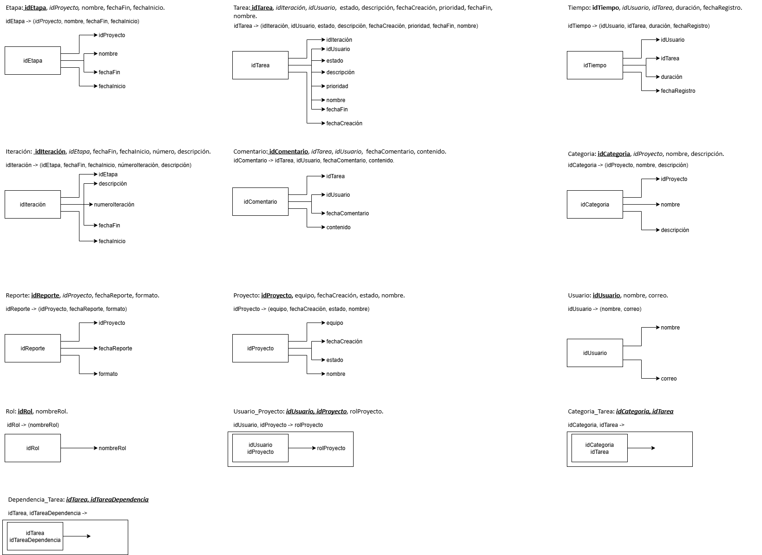
Figura 03: Diagrama de dependencias funcionales

Primera Forma Normal (1FN)
Descripción: La primera forma normal (1FN) es una restricción inherente al modelo relacional, por lo que su cumplimiento es obligatorio y afecta al número de valores que pueden tomar los atributos de una relación.
Def: Se dice que una relación está en 1FN cuando cada atributo sólo toma un valor del dominio simple subyacente.

Segundo Forma Normal (2FN)
Descripción: La segunda forma normal (2FN) está basada en el concepto de dependencia plena y en las interrelaciones existentes entre los atributos principales (que se encuentran en alguna de las claves) y no principales (que no se encuentran en ninguna clave) de una relación.
Def: Se dice que una relación está en 2FN si:
- Está en 1FN
- Cada atributo no principal tiene dependencia funcional completa respecto de cada una de las claves.

Tercera Forma Normal (3FN)
Descripción: La tercera forma normal (3FN) está basada en el concepto de dependencia transitiva. Un esquema de relación R está en tercera forma normal si, y sólo si:
- Está en 2FN.
- No existe ningún atributo no principal que depende transitivamente de alguna clave de R.
La tercera forma normal no se cumple cuando existen atributos no principales que dependen funcionalmente de otros atributos no principales
A forma de resumen, verificamos que las tablas cumplan con las 3 formas normales:
Tabla | 1FN | 2FN | 3FN
Etapa | X | X | X
Iteración | X | X | X
Tarea | X | X | X
Proyecto | X | X | X
Usuario | X | X | X
Comentario | X | X | X
Categoría | X | X | X
Reporte | X | X | X
Rol | X | X | X
Tiempo | X | X | X
Usuario_Proyecto | X | X | X
Usuario_Rol | X | X | X
Dependencia_Tarea | X | X | X
Cuadro 12: Formas normales
Todas las tablas resultantes cumplen con las tres formas normales.

Justificación de Forma normal adoptada
La forma normal adoptada para el proyecto es la tercera forma normal (3FN), dado que esta forma normal evita redundancias por dependencias transitivas, facilita el mantenimiento de datos y reduce anomalías en operaciones de inserción, actualización y eliminación.

Modelo Relacional

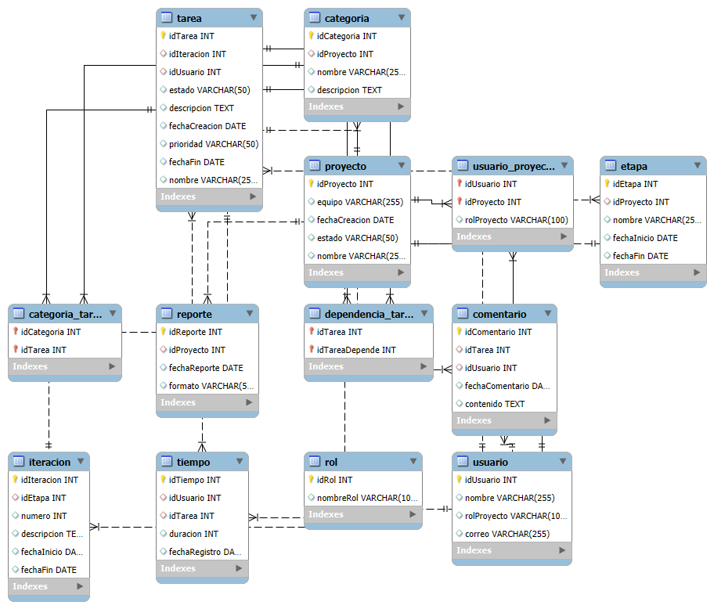
Figura 04: Esquema lógico específico

